- Регистрация средств массовой информации

Управление и территориальные органы Роскомнадзора
(далее – территориальные органы) осуществляют свои функции в части регистрации печатных и электронных средств массовой информации
(далее – СМИ) в соответствии с Законом Российской Федерации
от 27.12.1991 № 2124-I «О средствах массовой информации»
(далее – Закон о СМИ) и приказом Минкомсвязи России от 06.04.2012
№ 362 «Об утверждении Административного регламента предоставления Федеральной службой по надзору в сфере связи, информационных технологий и массовых коммуникаций государственной услуги по регистрации средств массовой информации».

  - Регистрация средств массовой информации в центральном аппарате

По состоянию на 29.12.2018 года в реестре зарегистрированных средств массовой информации (далее – Реестр СМИ) общее количество действующих зарегистрированных СМИ составило 72065, что
на 7,1% меньше, чем в аналогичном периоде 2017 года – 77583.
В 4-м квартале 2018 года в Управление поступило
1048 заявлений на регистрацию (внесение изменений в запись о регистрации) СМИ, что на 3,5% меньше, чем в аналогичном периоде 2017 года – 1086.
Из них:
- 713 – первичная регистрация СМИ,
- 335 – внесение изменений в запись о регистрации СМИ.
Распределение средств массовой информации по формам распространения показано на диаграмме 1.
Диаграмма 1 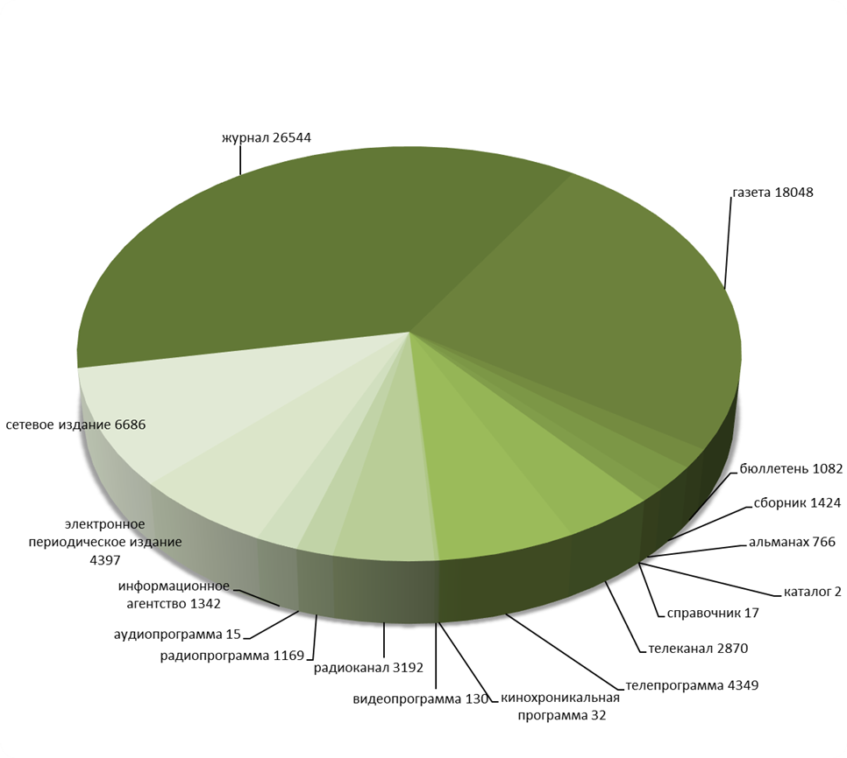

За отчётный период 2018 года подготовлено 13 приказов о решениях Роскомнадзора по вопросам регистрации СМИ (таблица 1).

Таблица 1
№№  п/п | Дата приказа | Номер приказа
 | 05.10.2018 | 194-смк
 | 12.10.2018 | 200-смк
 | 19.10.2018 | 207-смк
 | 29.10.2018 | 210-смк
 | 02.11.2018 | 215-смк
 | 09.11.2018 | 219-смк
 | 19.11.2018 | 231-смк
 | 23.11.2018 | 236-смк
 | 30.11.2018 | 242-смк
 | 07.12.2018 | 244-смк
 | 14.12.2018 | 251-смк
 | 24.12.2018 | 261-смк
 | 29.12.2018 | 270-смк

В 4-м квартале 2018 года зарегистрировано (и внесено изменений в запись о регистрации) 877 СМИ, что на 1% больше, чем за аналогичный отчётный период 2017 года - 868 СМИ.
Данные о регистрации (внесение изменений в запись о регистрации) средств массовой информации в сравнении с 2017 годом представлены на диаграмме 2.

Диаграмма 2

Количество зарегистрированных СМИ и внесённых изменений в запись о регистрации СМИ в 4-м квартале 2018 года в сравнении с 2016 и 2017 годами по формам распространения показано в таблице 2.

Таблица 2

Основные показатели | 4 квартал  2016 г. | 4 квартал  2017 г. | 4 квартал  2018 г.
Показатели, характеризующие объёмы регистрационной деятельности
Зарегистрировано (внесено изменений в запись) всего, в т.ч.: | 981 | 868 | 877
печатных изданий | 354 | 347 | 336
сетевых изданий | 480 | 349 | 441
информационных агентств | 14 | 26 | 15
электронных средств массовой информации | 133 | 146 | 85

В 4-м квартале 2018 года принято 265 решений о возврате документов, поступивших на регистрацию СМИ и в связи с внесением изменений в запись о регистрации СМИ. По сравнению с 4-м кварталом прошлого года количество возвратов в 2018 году уменьшилось на 3%: в 2017 году - 273 решения. Доля возвратов составила 25,3% от общего числа поданных в отчётном периоде заявок.
Основными причинами возврата документов в соответствии
со статьёй 13 Закона о СМИ являются:
1) несоблюдение комплектности документов, прикладываемых к заявлению по вопросам регистрации (внесении изменений в запись о регистрации) СМИ (часть 1 статьи 10 Закона о СМИ);
2) нарушение требований порядка подачи заявления о регистрации (внесении изменений в запись о регистрации) СМИ, предусмотренного частью 3 статьи 8 Закона о СМИ;
3) подача заявления от имени учредителя лицом, не имеющим на то полномочий;
4) неуплата государственной пошлины.
После устранения нарушений заявления принимаются к рассмотрению.
В 4-м квартале 2018 года подготовлено 3 отказа в регистрации (внесении изменений в запись о регистрации) СМИ. Таким образом, по сравнению с аналогичным периодом прошлого года количество отказов не изменилось: в 2017 году – 3. Процент отказов составил 0,3% от общего числа поданных заявок в отчётном периоде 2018 года.
В соответствии со статьёй 13 Закона о СМИ отказ в регистрации или во внесении изменений в запись о регистрации средства массовой информации возможен только по следующим причинам:
1) если заявление подано от имени лица, не обладающего правом на учреждение средств массовой информации;
2) если указанные в заявлении сведения не соответствуют действительности;
3) если наименование (название), примерная тематика и (или) специализация средства массовой информации представляют злоупотребление свободой массовой информации (нарушение положений части 1 статьи 4 Закона о СМИ);
4) если регистрирующим органом ранее зарегистрировано средство массовой информации с теми же наименованием (названием) и формой распространения массовой информации;
5) не допускается внесение изменений в запись о регистрации средства массовой информации, если в запись о регистрации СМИ были внесены сведения о приостановлении или прекращении деятельности средства массовой информации.
За отчётный период 2018 года Управлением из Реестра СМИ исключено 588 средств массовой информации, из них:
- 235 по решению суда;
- 233 по решению учредителя (соучредителей) СМИ;
- 120 записей о регистрации СМИ утратили силу по основаниям, предусмотренным статьёй 15 Закона о СМИ.
Таким образом, в отчётный период 2018 года из Реестра СМИ исключено на 4,9 % больше средств массовой информации, чем в аналогичном отчётном периоде 2017 года: 559 СМИ.
Сравнительные данные о прекращении деятельности средств массовой информации приведены в таблице 3.
Таблица 3

Причина исключения  из Реестра СМИ | 4 квартал  2017 г. | 4 квартал  2018 г.
решение суда | 229 | 235
решение учредителя (ей) СМИ | 330 | 233
утрата силы записи о регистрации СМИ | - | 120

  - Регистрация СМИ в территориальных органах Роскомнадзора

В 4-м квартале 2018 года в территориальные органы поступило 381 заявление на регистрацию (внесение изменений в запись о регистрации) СМИ, что на 45% меньше, чем в 4-м квартале 2017 года – 693 заявления. Из них:
- 168 – первичная регистрация СМИ,
- 213 – внесение изменений в запись о регистрации СМИ.
В 4-м квартале 2018 года зарегистрировано (и внесено изменений в запись о регистрации) 322 СМИ, что на 45% меньше, чем в 2017 году – 589 СМИ.
Данные о регистрации и внесении изменений в запись о регистрации СМИ в 2018 году в сравнении с 2017 годом отражены на диаграмме 3.

Диаграмма 3

Количество зарегистрированных СМИ и внесённых изменений в запись о регистрации СМИ в 4-м квартале 2018 года в сравнении с 2016 и 2017 годами по формам распространения показано в таблице 4.

Таблица 4

Основные показатели | 4 квартал  2016 | 4 квартал  2017 | 4 квартал  2018
Показатели, характеризующие объёмы регистрационной деятельности
Зарегистрировано (внесено изменений в запись) всего, в т.ч.: | 660 | 589 | 322
печатных изданий | 421 | 372 | 165
информационных агентств | 17 | 12 | 1
электронных средств массовой информации | 222 | 205 | 156

Территориальными органами Роскомнадзора принято 69 решений о возврате поступивших документов на регистрацию и в связи с внесением изменений в запись о регистрации СМИ. По сравнению
с 4-м кварталом 2017 года количество возвратов в 2018 году уменьшилось на 5,5 %: в 2017 году – 73 решения. Доля возвратов составила 18% от общего числа поданных в отчётном периоде заявок.
В 4-м квартале 2018 года подготовлено 2 отказа в регистрации (внесении изменений в запись о регистрации) СМИ. Таким образом, количество отказов в сравнении с прошлым аналогичным периодом 2017 года не изменилось: в 2017 году – 2. Процент отказов составил 0,5% от общего числа поданных в 4-м квартале 2018 года заявок.
В 4-м квартале 2018 года территориальными органами из Реестра СМИ исключено 919 СМИ, из них:
- 271 - по решению суда;
- 488 - по решению учредителя (соучредителей) СМИ;
- 160 записей о регистрации СМИ утратили силу по основаниям, предусмотренным статьёй 15 Закона о СМИ.
За аналогичный период 2017 года территориальными органами из Реестра СМИ исключено 873 СМИ: 421 - по решению суда и 452 - по решению учредителя (соучредителей) СМИ.
Таким образом, количество средств массовой информации, исключённых из Реестра СМИ территориальными органами в отчётном периоде 2018 года, увеличилось на 5 % по сравнению с аналогичным отчётным периодом 2017 года.

